TP
N° 2 Traitement de texte
Microsoft Word

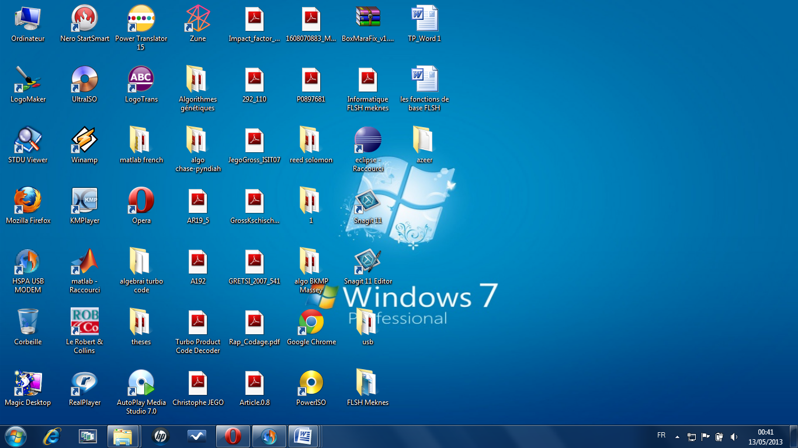
Un système informatique est un ensemble des moyens informatiques et de télécommunication ayant pour finalité d'élaborer, traiter, stocker, acheminer, présenter ou détruire des données.
Il se compose de deux parties :
- La partie matérielle (Hardware) : l’ensemble des éléments physiques constituant la machine.

- La partie logicielle (Software) : l’ensemble des logiciels (programmes) de traitement de l’information.

Logiciels d’applications
Logiciel de base
Microsoft XP
Unix
Traitement de texte
Tableurs
Partie matériel
Partie logiciel
Les périphériques
Processeur
Partie concrète
Partie abstraite
Système informatique

En informatique, un logiciel est un ensemble d'informations relatives à des traitements effectués automatiquement par un appareil informatique. Y sont incluses les instructions de traitement, regroupées sous forme de programmes, des données et de la documentation. Le tout est stocké sous forme d'un ensemble de fichiers dans une mémoire ou un disque dur

On distingue deux types de logiciels:
- Les logiciels d’application
- Les logiciels de base

Le tableau suivant résume ce qui précède :
Système informatique
Partie matériel |  | Partie logiciel
C’est la partie concrète appelé hardware | Logiciels de base |  | Logiciels d’applications
C’est la partie concrète appelé hardware | Microsoft XP |  | Traitement de texte
C’est la partie concrète appelé hardware | Unix |  | tableurs

Enregistrer votre travail sous le nom Word_objet.doc dans le répertoire TPWord.

INDICATONS :
Menu insertion :
- Pour insérer une image à partir d’un fichier allez vers le menu Insertion Image.
Remarque :
Une image insérer ne peut pas être déplacé pour remédier a cela choisissez un habillage pour cette image (en faisant un double clique sue l’image et on choisissant un habillage).
- Insérer un Word Art à partir de L’onglet Insertion → WordArt.
- Insérer un entête de page à partir de L’onglet Insertion → En-tête.
- Insérer le Pied de page à partir de L’onglet Insertion → Pied de page.
- Insérer numéro de page à partir de L’onglet Insertion → Numéro de page.
- Vous pouvez insérer des formes à partir de L’onglet Insertion → Formes.
- Insérer un tableau à partir de L’onglet Insertion → Tableau → Insertion un Tableau

